**Jose Luis Sacanamboy**

**Enlace a git: https://github.com/jose0luis41/endpoints**

**Taller GAE**

Al principio se muestran todos los servicios:

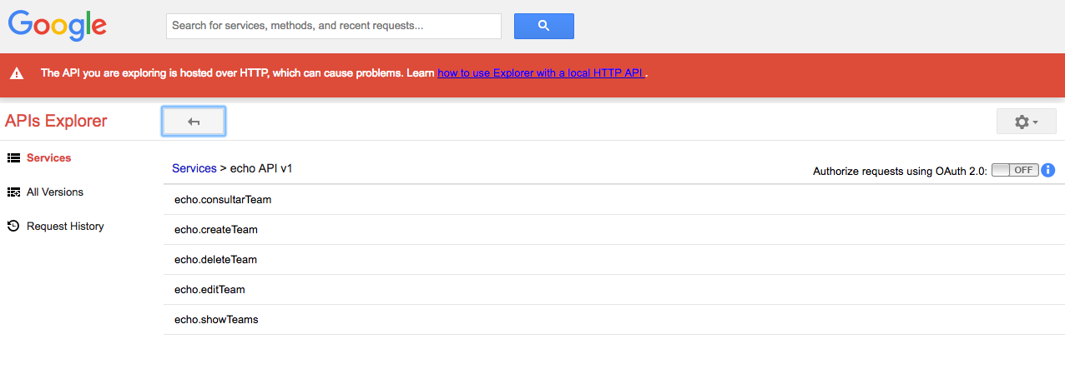

Luego empezamos a probar los servicios:

ShowTeams con API Explorer de Google:

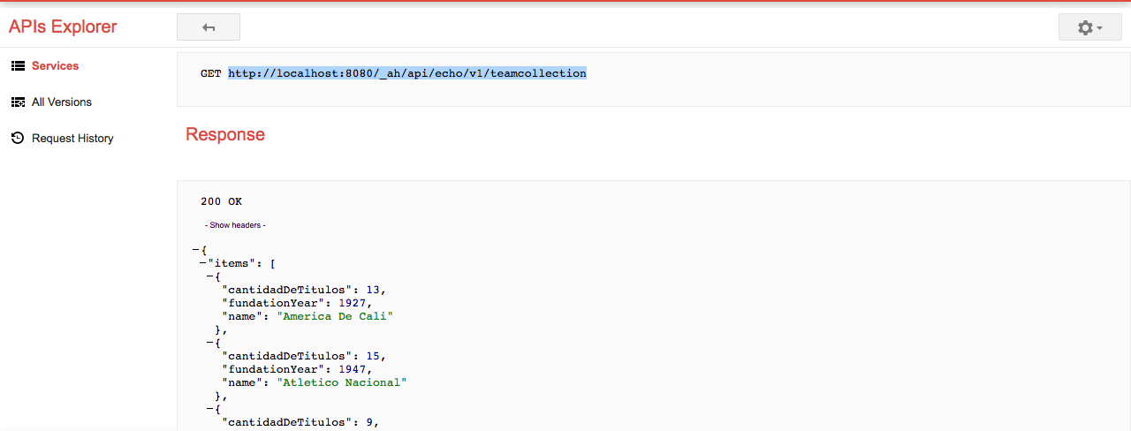

ShowTeams con Postman

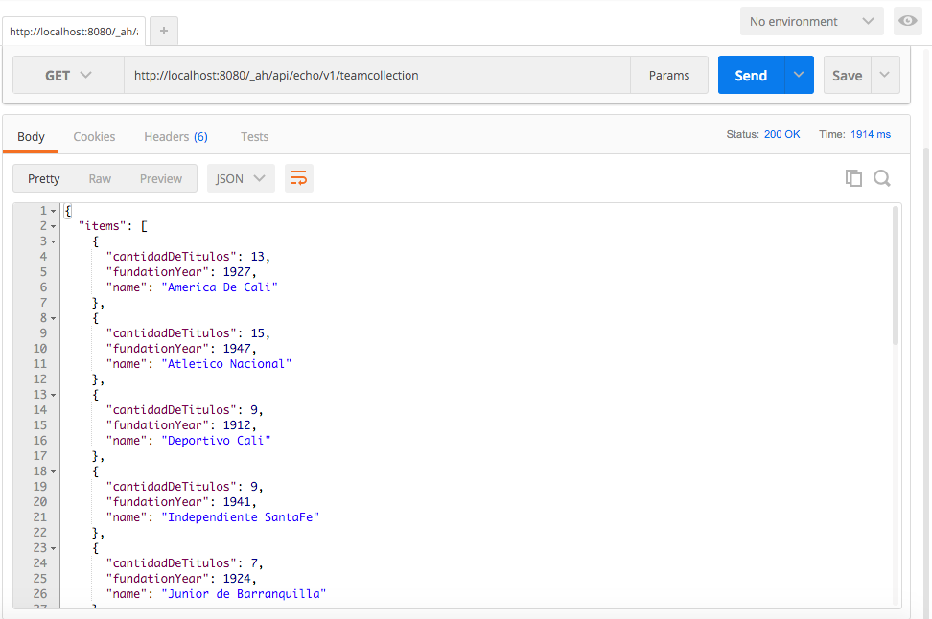

ConsultarTeam con API Explorer de Google:

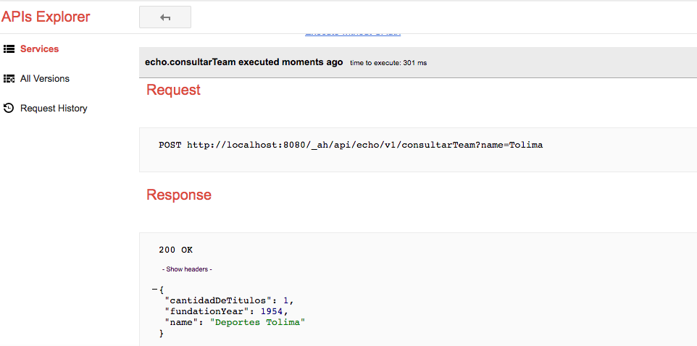

ConsultarTeam con Postman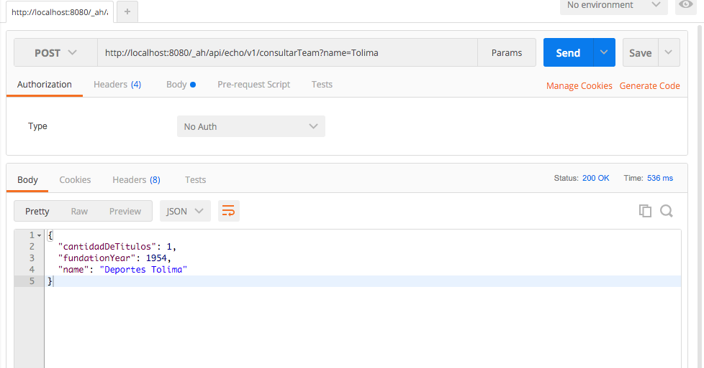

deleteTeam con API Explorer de Google:

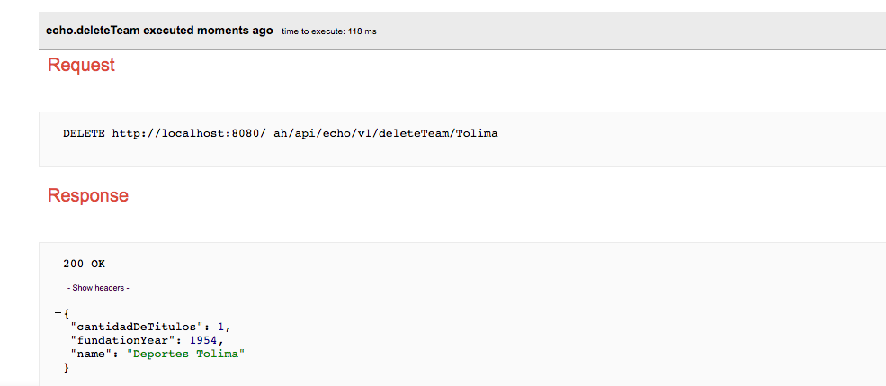

DeleteTeam con Postman

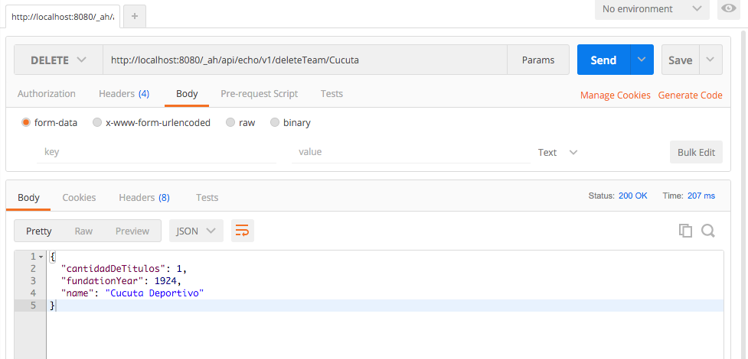

EditTeam con API Explorer de Google:

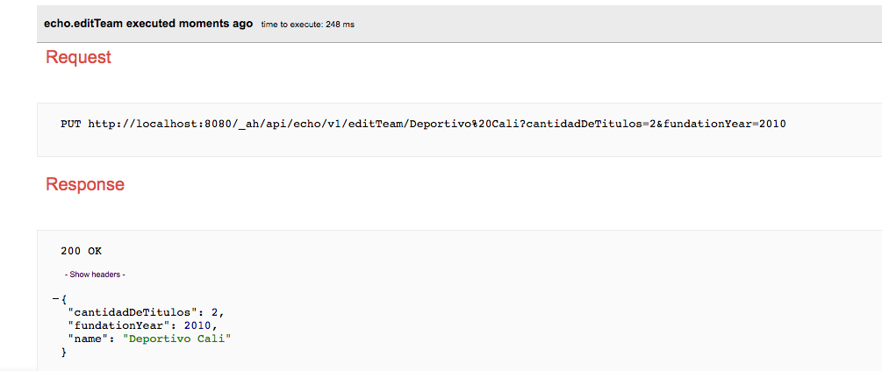

EditTeam con Postman:

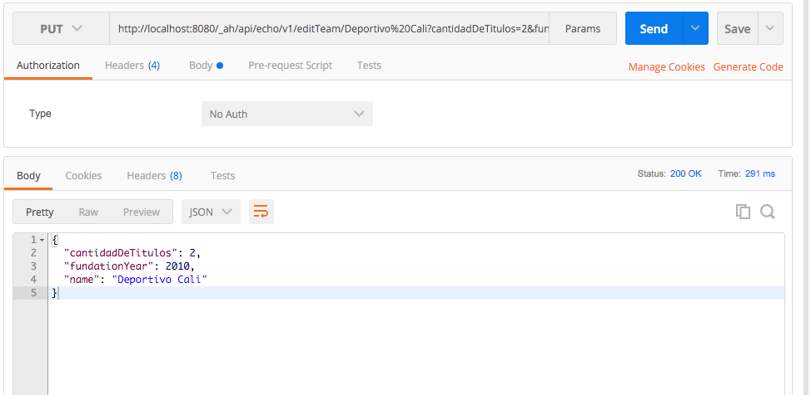

CreateTeam con API Explorer de Google:

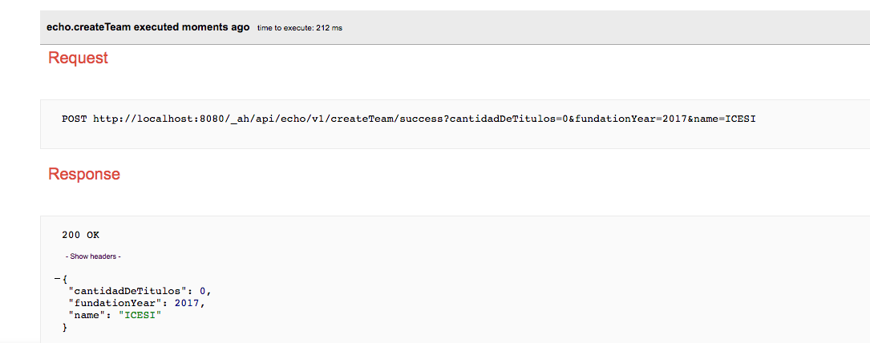

Create con Postman:

